

**IFT436 - Algorithmes et structure de données Devoir 5**

VALL-VILLELLAS Virgile (21 172 678)

LAPOINTE William (17 011 458)

*Table des matières*

Question 1 : 3

a) Si f(h) = h, alors on peut calculer la durée d’une descente minimale en temps O(1). Pourquoi? Justifiez. 3

b) Donnez un algorithme de force brute qui identifie la durée d’une descente minimale en explorant toutes les descentes. Votre algorithme fonctionne-t-il en temps polynomial par rapport à n? Justifiez brièvement. 3

c) Donnez un algorithme qui exploite la programmation dynamique avec tableaux afin d’identifier la durée d’une descente minimale. Votre algorithme doit fonctionner en temps O(n^2). Quel tableau est calculé par l’algorithme sur la montagne ci-dessus avec ? Vous pouvez donner les valeurs symboliquement ou numériquement arrondies à cinq décimaux après la virgule. 3

Question 2 : 4

a) question. 4

# Question 1 :

## a) Si f(h) = h, alors on peut calculer la durée d’une descente minimale en temps O(1). Pourquoi? Justifiez.

Nous souhaitons prouver que l’on peut calculer la durée d’une descente minimale en O(1) lorsque f(h) = f, nous allons démonter cela grâce à un exemple.

On sait que

Donc

Supposons la matrice suivante :

Reviens à écrire

En prenant n’importe quel chemin, a chaque fois on soustrait une position b a une position a, puis on soustrait une position d a une position b et ainsi de suite jusqu’à arriver à la fin. On remarque donc que le seul sommet que nous n’additionnons pas est le dernier (ici d) puisqu’on ne peut pas descendre en dessous. Et le seul sommet qu’on ne soustrait pas est le premier de la montagne puisque on ne descend jamais vers lui (a).

On en conclut donc que pour calculer la durée d’une descente minimale en temps O(1), il suffit de soustraire le dernier sommet au premier.

Distance minimale = M[0][0] – M[n][n]

## b) Donnez un algorithme de force brute qui identifie la durée d’une descente minimale en explorant toutes les descentes. Votre algorithme fonctionne-t-il en temps polynomial par rapport à n? Justifiez brièvement.

Spécifications :

* Entrée - Matrice d’entier : tab (taille n*n)
* Pré-condition -
* Sortie - entier (durée minimale
* Post condition -

meilleurChemin(Matrice d’entier : tab)

aux(entier : sol, entier : i, entier : j)

**Si**

**retourner** sol

**SinonSi**

**retourner** *aux*(sol + *fct*(tab[i][j] - tab[i+1][j]), i+1, j)

**SinonSi**

**retourner** *aux*(sol + *fct*(tab[i][j] - tab[i][j+1]), i, j+1)

**Sinon**:

**retourner** *min*(*aux*(sol + *fct*(tab[i][j] - tab[i+1][j]), i+1, j),

*aux*(sol + *fct*(tab[i][j] - tab[i][j+1]), i, j+1))

**retourner** *aux*(0, 0, 0)

entier : sol_finale 🡨 0 ;

sol_finale = *meilleurChemin*(tab)

* Remarque : On suppose une méthode « fct(entier) » qui prend en paramètre un entier et retourne la valeur associée.

Exemple : si alors

## c) Donnez un algorithme qui exploite la programmation dynamique avec tableaux afin d’identifier la durée d’une descente minimale. Votre algorithme doit fonctionner en temps O(n^2). Quel tableau est calculé par l’algorithme sur la montagne ci-dessus avec ? Vous pouvez donner les valeurs symboliquement ou numériquement arrondies à cinq décimaux après la virgule.

J’ai commencé un truc mais je suis pas sur

Matrice de nombre décimaux : tab

meilleurChemintab(M):

i,j=0,0

for i in range(0, n+1)

for j in range(0, n+1):

**Si**

M[i][j] 🡨 0

**SinonSi**

t[i][j] = t[i][j-1] + fct(M[i][j-1] - M[i][j])

**SinonSi**

t[i][j] 🡨 t[i-1][j] + fct(M[i-1][j] - M[i][j])

**Sinon**

t[i][j] 🡨 min(t[i-1][j] + fct(M[i-1][j] - M[i][j]),

t[i][j-1] + fct(M[i][j-1] - M[i][j]))

s = []

s = meilleurChemintab(M)

## Question 2 :

Dans mon exemple j’ai pris i comme étant l’indice des lignes et j celui des colonnes

trouveX(séquence : p):

matrice (de taille n*n) : result

**Pour** j allant de 1 à n

**Pour** i allant de j à 1 par pas de -1

**Si** (i = j)

result[i][j] = p[i]

**Sinon**

**Si** (j - i) = 1

result[i][j] = mult(result[i][j-1], result[i+1][j])

**SinonSi** ((j-i) > 1):

**Pour** k allant de i à j-1

liste : res

res.ajouter(*multiplication*(result[i][k], result[k+1][j]))

**Pour** l allant de 0 à *taille*(result[i][j]))

Si res[l] = 'x'

**retourner** Vrai

result[i][j] += res

**retourner** Faux

## Question 3 :

## Exécutez l’algorithme de Dijkstra sur le graphe pondéré suivant à partir du sommet a. Laissez une trace de chaque itération de l’algorithme en indiquant les sommets marqués et les distances partielles identifiées.

Blanc = non-visité

|  |  |  |
| --- | --- | --- |
| Sommet | Distance minimale de ‘a’ | Sommet précédent |
| a | 0 |  |
| b | infini |  |
| c | Infini |  |
| d | Infini |  |
| e | Infini |  |
| f | infini |  |

Orange = en cours de visite / visité

|  |  |  |
| --- | --- | --- |
| Sommet | Distance minimale de ‘a’ | Sommet précédent |
| a | 0 |  |
| b | 1 | a |
| c | 4 | a |
| d | Infini |  |
| e | Infini |  |
| f | infini |  |

On visite ensuite le sommet non marqué avec la plus petite distance par rapport au sommet ‘a’, dans notre cas le sommet ‘b’

|  |  |  |
| --- | --- | --- |
| Sommet | Distance minimale de ‘a’ | Sommet précédent |
| a | 0 |  |
| b | 1 | a |
| c | 4 ou 1+2 ? | a ou b ? |
| d | 1+4 | b |
| e | Infini |  |
| f | infini |  |

On voit que b peut atteindre ‘c’ et propose une meilleur alternative de parcours pour atteindre ce sommet, donc on remplace la distance minimale de ‘a’ du sommet ‘c’ tout en précisant de quel sommet on vient.

|  |  |  |
| --- | --- | --- |
| Sommet | Distance minimale de ‘a’ | Sommet précédent |
| a | 0 |  |
| b | 1 | a |
| c | 3 | b |
| d | 5 ou 3+1 ? | b ou c ? |
| e | 3+3 | c |
| f | infini |  |

|  |  |  |
| --- | --- | --- |
| Sommet | Distance minimale de ‘a’ | Sommet précédent |
| a | 0 |  |
| b | 1 | a |
| c | 3 | b |
| d | 4 | c |
| e | 6 | d |
| f | 6 | d |

|  |  |  |
| --- | --- | --- |
| Sommet | Distance minimale de ‘a’ | Sommet précédent |
| a | 0 |  |
| b | 1 | a |
| c | 3 | b |
| d | 4 | c |
| e | 6 | d |
| f | 6 | d |

|  |  |  |
| --- | --- | --- |
| Sommet | Distance minimale de ‘a’ | Sommet précédent |
| a | 0 |  |
| b | 1 | a |
| c | 3 | b |
| d | 4 | c |
| e | 6 | d |
| f | 6 | d |

Tous les sommets ont été visités et sont marqués.

## Identifiez un graphe pondéré G et un sommet s tel qu’un arbre de plus courts chemins par rapport à s ne correspond pas à un arbre couvrant minimal de G. Justifiez.

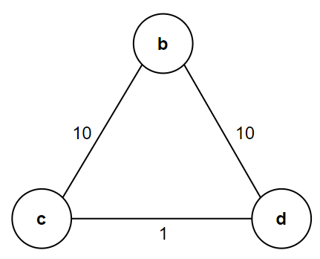Supposons le graphe G suivant :

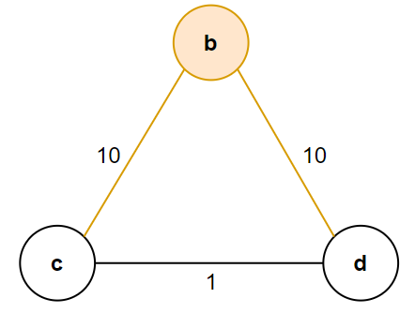Un arbre de plus court chemin par rapport au sommet ‘b’ donnerait le sous graphe suivant (en orange) :

Les arbres couvrants minimaux du graphe ‘G’ sont les suivants (en orange) :

On remarque qu’ils ne correspondent pas avec l’arbre de plus court chemin du sommet ‘b’. La justification qu’on peut apporter à cette observation est que dans un arbre de plus court chemin on cherche le chemin le plus court pour relier « b avec d » et « b avec c », tandis que dans l’arbre couvrant minimale on souhaite relier « b, c et d » dans n’importe quel ordre.

La contrainte d’avoir un obligatoirement sommet de départ dans les arbres de chemin le plus court est la cause de la différence entre ces 2 types de sous-graphes.